Quelques caractéristiques structurelles
de l’Espace Atlantique

L’Atlantique qui a constitué un pôle déterminant dans la géostratégie mondiale d’après-guerre, était fondé sur un déséquilibre bipolaire qui s’articulait autour d’une solidarité stratégique forte entre l’Europe et l’Amérique du Nord. Les relations transatlantiques euro-américaines, héritées de cette période, étaient basées essentiellement sur des stratégies et des dispositifs de défense collective autour de l'OTAN (1949) en vue d’assurer la sécurité dans l'Atlantique du Nord. La coopération économique et technologique euro-américaine s'est progressivement consolidée et a permis de renforcer, au fil des années, le système de solidarité de l'Alliance Atlantique. Cette coopération concrétisée par le Plan Marshal a été portée par l’OECE.
Parallèlement à cette alliance Nord-Nord, chacune de ces puissances a renforcé ses relations économique et politique avec les pays du Sud. En Amérique, la création de 1'ALENA et les accords de coopération établis entre les USA et plusieurs autres pays américains ont permis de dynamiser les échanges interaméricains et de booster les investissements du Nord vers le Sud. De même, la conclusion de l'accord de coopération économique entre le marché commun du Sud (MERCOSUR) et l'Union Européenne dans la perspective de constitution d'une zone de Libre-échange élargie témoignent également de l’intérêt porté par les groupements euro-américains au partenariat Nord-Sud dans la zone.
En revanche, sur la rive droite de l'Atlantique, les relations de coopération entre l'Europe et l'Afrique, héritées de l'ère coloniale, ont connu des évolutions relativement moins rapides et n'ont pas débouché sur la mise en place de ZLE à l'instar de 1'ALENA. Le résultat est que l’écart de développement entre les deux continents est le plus important du monde entre deux régions voisines, et cet écart continue toujours de croître. Dans le même sens, le flux d’investissements du Nord vers le Sud reste très faible, de l’ordre de 2 à 3 % des investissements européens alors que les Etats-Unis effectuent presque 20 % de leurs investissements dans le Sud (Mexique/Amérique Latine), et le Japon près de 28% en Malaisie, Indonésie et Thaïlande.
Plusieurs accords de coopération bilatéraux ou multilatéraux, économiques, commerciaux, techniques et culturels ont toutefois été signés entre des pays européens et africains ou entre l'Union Européenne et certains groupements régionaux notamment les accords avec les pays de l’UMA et le groupement régional ACP.
Pour ce qui est de la coopération type Sud-Sud, les pays d’Amérique du Sud et d’Afrique, ont lancé sans grand succès, depuis des décennies, plusieurs tentatives d’union entre Etats ou d’institution d’espaces régionaux de coopération et d’intégration économique avec l’objectif de développer leurs échanges commerciaux ou d’engager collectivement des programmes de développement globaux ou autour d’objectifs spécifiques. Le processus de coopération ou d'intégration initié dans le cadre de ces ententes régionales a porté essentiellement sur l’institution d’unions douanières et l'engagement des politiques de libre-échange commercial. Ce processus n’a, cependant, pas élevé les niveaux d’intégration régionale dans les régions de la sphère Sud, ni densifié les échanges intra-régionaux dans cette sphère.
La redéfinition de l’Atlantisme dans sa globalité et le dépassement de son axe Nord-Nord et sa doctrine sécuritaire s’impose aujourd’hui avec acuité. L’implication de tous les pays riverains de l’Atlantique dans un cadre de développement et de coopération basée sur le partage des connaissances, l’échange des expériences et des bonnes pratiques et le déploiement en commun des potentiels de croissance.
Les pays des rives africaines, européennes et américaines de l’atlantique, en plus des atouts historiques qu’ils ont en commun et des valeurs culturelles qu’ils partagent, disposent de potentialités humaines et naturelles substantielles et prometteuses pour l’avenir.
La présente note décrit le poids de l’espace atlantique et de ses principales caractéristiques structurelles, notamment ses richesses naturelles, son potentiel humain et ses performances économiques. Elle présente également les échanges commerciaux de cet espace ainsi que les grands enjeux auxquels il est confronté.
Atouts de l’espace transatlantique
Les pays transatlantiques contribuent au PIB mondial à concurrence de 50%, et ce, bien que les ressources naturelles et humaines considérables dont ils disposent ne sont pas suffisamment déployées. De larges perspectives de croissance sont donc possibles et d'importantes opportunités de partenariat et d'investissements sont offertes.
Au niveau des ressources naturelles : Les pays transatlantiques bénéficient d'une riche diversité géologique et géographique qui est à l’origine de richesses naturelles importantes dont, entre autres, les forêts tropicales (disposant d'une grande partie des sources génératrices de l'oxygène de la planète) et les cours d'eau douce avec accès à la mer.
Le bassin du Congo et la forêt amazonienne, dont la richesse en termes de biodiversité est d’une valeur inestimable, ont un rôle crucial pour la protection et la régulation de la biosphère, du climat et de l’environnement en général.
L’espace atlantique est également doté de grandes réserves de ressources minières avec le quasi-monopole du platine, du chrome et des diamants; de larges réserves de bauxite, de charbon, d’uranium, de cuivre et de nickel et une forte proportion des réserves mondiales de manganèse, de cobalt, d’or et de phosphates. Pour l’or, l’Afrique du sud, les Etats Unis et le Canada constituent les principaux acteurs et pour les Phosphates, le Maroc et les Etats Unis assurent 48% de la production mondiale.

Principales ressources naturelles de l’espace atlantique
(Rang mondial 2002)

Etats- unis | Phosphates (1), Or (2), Charbon (2), Lignite (2), Gaz naturel (2), Pétrole (3), Cuivre (3), Plomb (3), Argent (4), Zinc (5), Réserves de gaz (6), Réserves de pétrole (10), Maïs (1), Soja (1), Bois (1), Coton (2), Blé (3)
Canada | Uranium (1), Réserves de charbon (1), Potasse (2), Gaz naturel (3), Nickel (3), Sel (4), Zinc (4), Plomb (6), Diamants (7), Or (7), Argent (7), Cuivre (7), Charbon (8), Fer (9), Pétrole (9)
Brésil | Café (1), Canne à sucre (1), Papayes (1), Bovins (2), Fer (2), Phosphates (2), Maïs (3), Bauxite (4)
Argentine | Tournesol (1), Soja (3) (transgénique), Poires (3), Citrons (3), Bovins (5)
France | Betteraves à sucre (1), Céréales (4), Orge (4), Blé (5), Maïs (7)
Afrique du Sud | Or (1), Diamants (5), Charbon (5), Uranium (7)
RD Congo | Cobalt (2), Diamant (3)
Maroc | Phosphates (4), Poisson, Olives (5)
Côte d'Ivoire | Cacao (1)
( ) entre parenthèses le rang mondial

De même, la géographie a légué à la région une quantité impressionnante de richesses énergétiques avec de grands producteurs de pétrole comme les Etats Unis, le Venezuela et le Golfe de Guinée. Ce dernier est la deuxième réserve mondiale de pétrole, en perspective, après le Golfe persique. Il est appelé à satisfaire 25% de la demande les Etats-Unis à l’horizon 2015. Le sous-sol des Etats Unis d’Amérique contient également près du quart des réserves mondiales de charbon

Réserves pétrolières
Pays | Réserves (milliards de barils) | Années de réserve
Etats-Unis | 21,8 | 8
Canada | 12 | 11
Vénézuela | 79,7 | 77
Brésil | 11,2 | 15
Norvège | 7,7 | 7
Royaume-Uni | 4 | 6
Angola | 5,4 | 12
Source : Agence internationale de l’énergie

Au niveau du potentiel humain, l’espace Tricontinentale Atlantique comptait près de 1,7 milliard en 2005 soit près de 26,4% de la population mondiale. Compte tenu des structures démographiques touchant, notamment à l’indice synthétique de fécondité et aux flux migratoires, cette population devrait atteindre, selon les projections des Nations-Unies, 2,2 milliards d’habitants en 2030, soit 30% de plus en 25 ans, résultat d’une dynamique démographique qui se traduit par le maintien d’un rythme d’accroissement de la population relativement soutenu d’environ 0,93% sur la période.
Il convient de signaler, cependant, que le Nord et moins dynamique que le Sud et que les quatre régions composant l’espace Atlantique connaissent de grandes disparités de croissance démographique. En raison d’une fécondité encore élevée et de l’inertie démographique, les taux d’accroissement, estimés en 2007, sont de 2,04% pour l’Afrique, 1,75% pour l’Amérique du Sud contre 0,96% pour l’Amérique du Nord et 0,06% pour l’Europe.
La population transatlantique

 | 2000 | 2005 | 2010 | 2030
Population mondiale | 6124123 | 6514751 | 6906558 | 8317707
Population Atlantique | 1634657 | 1718905 | 1823175 | 2192659
Part dans la population mondiale (en %) | 26,7 | 26,4 | 26,4 | 26,4

Sources: Nations-Unies (2007) World Population Prospects: The 2006 Revision Highlights

En 2005, 46,9% de la population riveraine de l’Atlantique vit sur la rive gauche (27,7% en Amérique du Sud et 19,2% en Amérique du Nord) et 53,1% sur la rive droite (29,1% en Europe et 22,5% en Afrique). En 2030, le poids démographique des Amériques resterait presque inchangé (47,2%), en revanche, celui d’Europe baisserait de 8 points en faveur de celui d’Afrique. Leurs poids respectifs seraient 22,6% et 30,2%.

Répartition de la population transatlantique en %

Répartition | 2000 | 2005 | 2010 | 2030
Amérique du Nord | 19,3 | 19,3 | 19,1 | 19,0
Amérique Latine | 27,7 | 27,5 | 28,2 | 28,1
Afrique | 22,5 | 24,0 | 25,0 | 30,3
Europe | 30,5 | 29,2 | 27,6 | 22,6
Total | 100,0 | 100,0 | 100,0 | 100,0

Sources: Nations-Unies (2007) World Population Prospects: The 2006 Revision Highlights
L’Afrique qui a entamé, à peine, sa transition démographique se caractérise par la croissance démographique la plus rapide du monde. Sa population devrait doubler, selon les prévisions, dans les quatre ou cinq prochaines décennies.
Taux d’accroissement de la population atlantique en %
 | 2000-05 | 2005-10 | 2010-30
Amérique du Nord | 1,03 | 0,96 | 0,89
Amérique Latine | 0,82 | 1,75 | 0,91
Afrique | 2,30 | 2,04 | 1,90
Europe | 0,18 | 0,06 | -0,09
Population Atlantique | 1,01 | 1,18 | 0,93
Population mondiale | 1,24 | 1,17 | 0,93

C’est une population très jeune, avec un âge médian de 17 ans (contre 23 ans au niveau mondial) et 45% des Africains ont moins de 15 ans (contre 30% pour le monde et 21% pour les pays de l'OCDE).

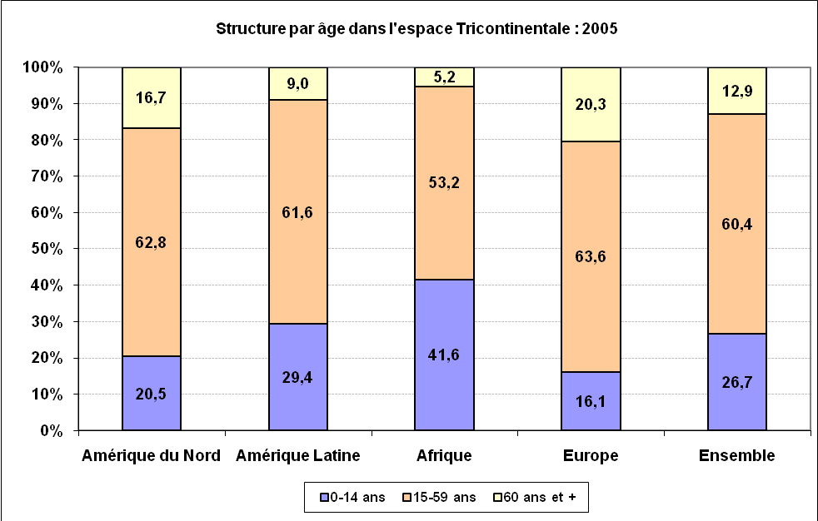
Au niveau du capital humain exprimé, en partie, par l’indice du développement humain (IDH), des écarts structurels notoires caractérisent les régions atlantiques. L’indice des pays européens, plus ou moins homogène est de l’ordre de 0,95 en moyenne. Il est supérieur à la moyenne américaine qui est de 0,86, niveau tiré vers le bas par le niveau faible de l’IDH des pays du sous-continent Sud. L’IDH des pays atlantiques africains est de loin le plus faible, soit 0,55.
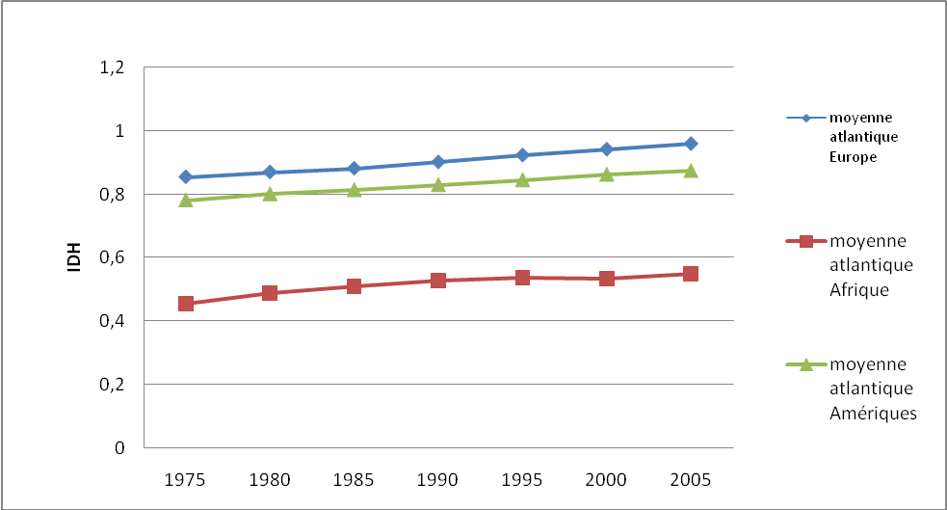
A cet effet, la pauvreté dans l’espace atlantique est surtout africaine et sud américaine. Entre 1990 et 2004, elle a atteint des proportions alarmantes dans certains pays comme Sierra Léone (70,2%), Haïti (65%), Gambie (57,6%) et en Mauritanie (46,3%).
Population vivant en dessous du seuil national de pauvreté (%)
dans quelques pays de l’espace atlantique
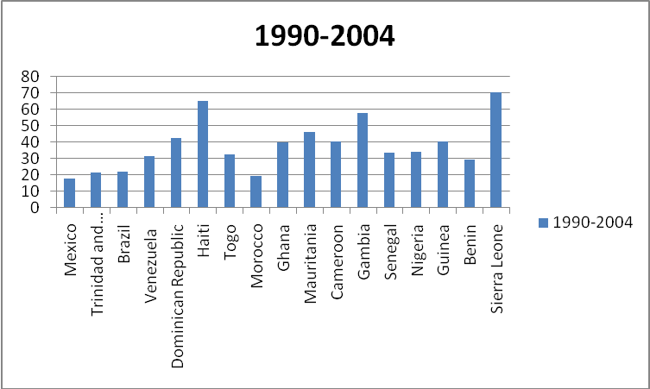

L’analyse au niveau des pays atlantiques des degrés de concentration des revenus, exprimée par l’indice de GINI, confirme la liaison existante entre pauvreté et inégalité, une des caractéristiques des pays du Sud. Ainsi, l’Indice de GINI est particulièrement élevé dans les pays pauvres comme la Namibie (74,3), la Sierra Leone (62,9), la Bolivie (60,1) et Haïti (59,2).
Le degré élevé d’inégalité constitue également un aspect des pays émergeants de cet espace à l’instar de l’Afrique du Sud (57,8) et de Brésil (57). Dans ces zones, marquées par la pauvreté et l’inégalité, sévit des tensions sociales qui contribuent à en faire des foyers de violence, d’insécurité et de criminalité.
L'inégalité dans les revenus ou les dépenses
dans les principaux pays de l'espace atlantique
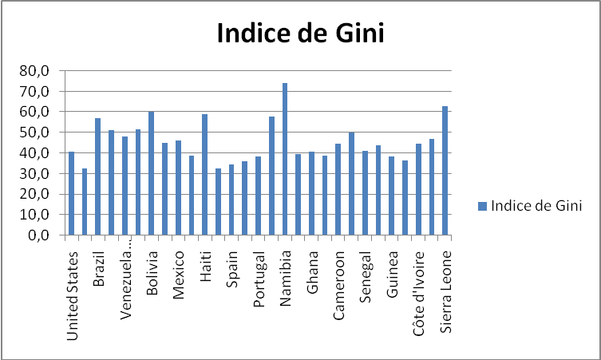

Au niveau économique, la domination de l’axe Euro-américain est sans équivoque malgré la montée en puissance de nouveau pays émergents, comme le Brésil ou l’Afrique du Sud. Les grands écarts des niveaux du PIB par tête témoignent du grand fossé qui sépare le Nord et le Sud de l’Atlantique. Cette situation s’explique par le fait que les pays du Sud, et surtout les pays africains, sont restés cantonnés dans les chaines de valeur les plus basses et à l’écart de l’évolution spectaculaire des échanges commerciaux. Ces deux régions n’ont pas suffisamment bénéficié, par ailleurs, du concours des flux d’investissements extérieurs qui auraient permis d’accélérer l’accumulation du capital physique.
Source : FMI

La contribution au commerce mondial : 70% des exportations mondiales sont le fait des continents limitrophes de l’Océan Atlantique : Les Amériques, l’Europe et l’Afrique. Les 30% restants sont assurés en dehors de cet espace et impliquent l’Asie, le Moyen-Orient et la Communauté des Etats Indépendants. La structure des importations mondiales ne s’écarte pas beaucoup de celle des exportations ; la part de ces continents en est de 63%.
L’Europe et l’Amérique du Nord sont les continents les plus actifs en matière d’échanges commerciaux avec des parts de 43% et 17,2% respectivement. En revanche, les contributions respectives de l’Afrique et de l’Amérique Centrale et du Sud restent relativement marginales et ne représentent que 2,8% et 3,4%.
Source : OMC

Par ailleurs, la part des échanges intra-régionaux dans la structure des échanges globaux de chaque continent témoigne de son niveau d’intégration économique. Sur ce registre, 74% des échanges européens se passent entre pays européens et 54% des échanges Nord Américains ont lieu entre les Etats-Unis, le Canada et le Mexique. Ces taux sont nettement inférieurs dans la sphère Sud de l’Atlantique avec seulement 26% en Amérique Centrale et du Sud et surtout 9% en Afrique, de loin l’espace le moins intégré.

Structure des exportations inter-régions transatlantiques par rapport au commerce mondial
(Source : OMC/ Schéma : HCP)
AA1
Amérique du Nord
Europe
59%
Amérique du Sud
1,7%%
0,4%
0,2%
6,9%
1,1%
14,6%
4,5%

1,3%

1,9%
2,4%

2,2%

1,4%

0,5%

1,8%
0,2%
Afrique

Abstraction faite des échanges intra-régionaux, 36,1% des exportations de l’Amérique du Nord vont à l’Europe, 14% à l’Amérique Centrale et du Sud, 2,8% à l’Afrique et 47,2 au Reste du Monde. Les exportations européennes vont à concurrence de 34,3% à l’Amérique du Nord, de 5,3% à l’Amérique Centrale et du Sud, de 9,6 à l’Afrique et de 50,8% au Reste du Monde. Les exportations d’Amérique Centrale et du Sud sont plutôt destinées à l’Amérique du Nord (43,8%), ce qui témoigne du niveau de dépendance vis-à-vis des voisins du Nord, 28% à l’Europe, 3,7% à l’Afrique et 25% au reste du Monde. Cette structure est particulièrement similaire à celle des exportations africaines avec un changement de rôle entre l’Europe et l’Amérique du Nord. En effet, 46,3% des exportations de ce continent vont à l’Europe, 25% à l’Amérique du Nord, 3,5 à l’Amérique Centrale et du Sud et 25,1% au reste du Monde.
Structure des exportations inter -régions transatlantiques dans le commerce mondial (n.c les échanges intrarégionnaux)
(Source : OMC/ Schéma : HCP)

Amérique du Sud
1,5%
5,8%
4,4%
8%

18,7%
Amérique du Nord
Europe

28,7%

5,3%

9,9%

7,2%
9%

0,8%
Afrique
0,8%
A partir de 2003, les pays riverains de l’Atlantique ont connu une dynamique d’exportation et d’importation particulièrement active. Ceux de la sphère Sud ont enregistré des taux de croissance des exportations et des importations assez élevés, respectivement de l’ordre de 17,2% et 17,8% en Afrique Atlantique et de 15,7% et 12% en Amérique du Sud en moyennes annuelles sur la période 2000-2007. Ces taux de croissance ont été de 9,3% pour les pays d’Europe atlantique, de 6,9% pour l’Amérique du Nord en matière d’exportation et de 11% et 8,6% pour les importations respectivement.
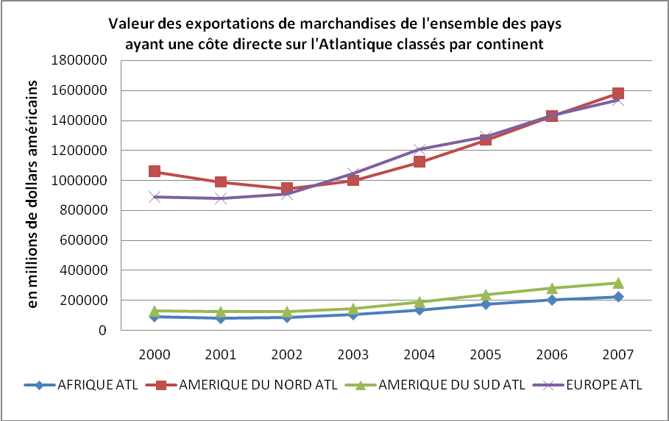
Source : CNUCED
Les pays africains atlantiques les plus dynamiques en matière d’exportations de marchandises sont l’Angola avec un taux de croissance annuel moyen sur la période 2000-2007 de 31,5%, le Nigéria avec 16,2%, l’Afrique du Sud avec 14,3% et le Maroc avec 9,5%. En matière d’importation, la performance est l’œuvre de l’Afrique du Sud (19,1%), du Nigéria (18,8%) et du Maroc (15,4%).
En Amérique du Sud, le Brésil a réalisé, sur cette période, un taux d’accroissement moyen de 18,3% pour les exportations et de 11,8% pour les importations. L’Argentine a réalisé, de son côté, un accroissement des exportations de 12,1%.
En Amérique du Nord, les Etats-Unis ont réalisé un taux de 6,7% en matière d’exportation et de 8,7% en matière d’importation. Ces taux sont pour le Canada respectivement de 7,5% et de 8,3%.
Enfin, en Europe Atlantique, ces taux sont de 12,1% pour l’Espagne, de 8,6% pour la France et de 8,1% pour le Royaume-Uni sur le plan des exportations et de 15%, 10,1% et 10% respectivement sur le registre des importations.
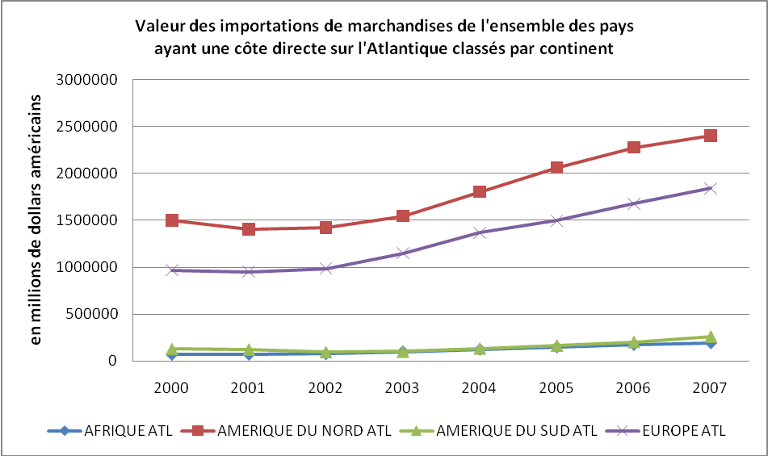
Source : CNUCED

Les flux financiers dans les pays atlantiques : Les pays atlantiques ont reçu des flux d’IDE très importants, représentant presque la moitié de l’ensemble des flux mondiaux d’IDE en 2007. Ces flux sont, cependant, extrêmement, concentrés dans les pays de la sphère Nord qui en reçoivent la quasi-totalité des flux d’IDE entrants dans l’ensemble de la zone atlantique, soit presque 92%. Les Etats Unis d’Amérique attirent à eux seuls plus de 26% de ces IDEs.
Source : CNUCED
Source : CNUCED
Ainsi, la plupart des pays africains et américains de sud restent marginalisés en matière d’investissement extérieur dans une économie de plus en plus mondialisée.
En dépit de la faible attractivité des régions de la sphère Sud de l’Atlantique, certains pays comme le Mexique, le Brésil ou l'Argentine en Amérique, l'Afrique du Sud, le Nigeria ou le Maroc en Afrique, déploient, actuellement, des efforts soutenus pour réussir leur émergence et accéder aux chaînes de valeurs internationales. Ces pays consolident leur processus de réformes, afin de mieux se positionner dans des créneaux compétitifs de l'économie mondiale. Leurs systèmes de production interdépendants de ceux du nord pourraient servir de relais des réseaux et mécanismes régionaux ou internationaux de partenariat, et ce, à travers le renforcement du processus d'intégration régionale.
Enjeux communs dans l’espace atlantique
Aujourd'hui, le centre d'intérêt économique et stratégique du monde se déplace progressivement vers l'Asie, continent qui abriterait, à l'horizon 2030-2040, trois des cinq plus grandes économies planétaires.
La perte de vitesse et de compétitivité de l’espace atlantique sera préjudiciable non seulement aux populations riveraines en terme de développement de sécurité, de cohésion et de durabilité, mais aussi sur le plan de la gouvernance mondiale.
Cependant, les pays transatlantiques, de par leur histoire commune, leur socle de valeurs culturelles et spirituelles, leurs complémentarités économiques et les défis communs actuels et futurs auxquels ils sont et seront confrontés, ont incontestablement la responsabilité de réussir un projet de coopération transatlantique plus élargie à même de contribuer au développement humain durable de tout l’espace atlantique.
Ceci appelle le renforcement du cadre de coopération mutuelle dans au moins trois domaines d’action interdépendants: Les négociations commerciales, la préservation de la sécurité et la production de biens publics globaux. Dans ces trois domaines, la relation transatlantique jouera un rôle déterminant, du fait de la puissance et de la capacité d’action conjointe de l’Amérique du Nord et de l’Europe.

La coopération commerciale : La demande en produits de base a augmenté, ces dernières années, de façon plus rapide que sa tendance passée de long terme, sous l’effet surtout de l´augmentation de la demande des nouvelles puissances économiques émergentes, particulièrement la Chine et l´Inde qui entame un processus d’industrialisation extrêmement rapide.
Le prix de la plupart des produits de base a enregistré des hausses considérables sur les marchés internationaux sous l’effet de l’accroissement de la demande sans que les capacités d´offre ne soient renforcées. Cette conjoncture qui a donné lieu à une intense activité spéculative, a été alimentée également par les conditions géopolitiques tendues, en particulier celle caractérisant le marché pétrolier.
Ainsi, en 2006, les prix des produits de base ont atteint des niveaux records en termes nominaux. Ils ont augmenté entre 2005 et 2006 de plus de 30% (et de 80% entre 2000 à 2006), et ce, essentiellement sous l’effet de la hausse des prix du pétrole brut, des métaux et des minerais.
Evolution de l’indice de certains prix des produits de base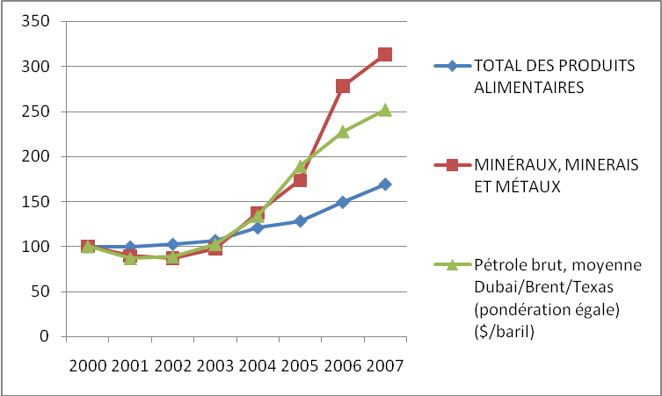
Source : CNUCED
Dans ce contexte de volatilité des prix des matières premières, de crise énergétique et alimentaire, de difficulté de trouver un consensus sur les changements climatiques et faire avancer les négociations commerciales de Doha, l’espace atlantique, compte tenu de son poids dans le commerce mondial, pourrait devenir une source crédible de propositions de solutions originales à la gouvernance mondiale.
En effet, la présence de deux grands acteurs de la gouvernance mondiale, les Etats-Unis et l’Union Européenne, de deux pays émergents importants, le Brésil et l’Afrique du Sud, de pays producteurs d’énergie (Venezuela, Etats Unis, Nigéria…), de pays riches en ressources naturelles et en biodiversité et, en même temps, de pays pauvres, source de tension et foyers d’insécurités, fait de cet espace, une zone très représentative des grands enjeux du présent et du futur.
Plus que jamais, la coopération transatlantique vaut ici par le leadership qu’elle pourrait déployer, plutôt que par la dynamique interne d’émergence économique et de résolution des conflits entre les pays avancés et ceux en développement.
Cela suppose, évidemment, l’accompagnement économique et social du démantèlement des différentes formes de protectionnisme qui demeurent particulièrement pénalisantes pour les pays en développement, notamment dans le domaine agricole.

Le défi sécuritaire : Sur la question sécuritaire cette région du monde concentre une grande partie des risques avec la montée du crime organisé de tout genre (trafic de drogue et d’armes, émigration illégale, contrebande, blanchiment d’argent, cybercriminalité...). La multiplication des foyers de tension est manifeste dans la sphère sud de l’Atlantique, surtout dans les pays s’étendant de la corne de l’Afrique jusqu’aux rivages du Sénégal et du Golfe de Guinée.
Ces risques sécuritaires dont l’origine est imputable à la marginalisation de grands territoires et leur maintien à l’écart du développement pendant que leur croissance démographique bat son plein, sont de nature à peser lourdement sur la paix et la stabilité globale de l’atlantique.
La frustration de leurs populations devant la faiblesse des pouvoirs étatiques renferme un potentiel de stress et de tension incommensurable. Les risques pourraient dépasser le cadre classique observé jusqu’à présent de déstabilisation des régimes au niveau local, de famine, de déplacement des populations ou d’émigration illégale pour menacer la sécurité globale de l’Atlantique notamment les voies de navigation et l’acheminement du pétrole et des autres ressources.
Les biens publics globaux : La troisième dimension pour l’action transatlantique concerne la contribution à l’organisation de l’action collective internationale dans l’objectif d’atteindre des objectifs communs relatifs aux problèmes touchant aux biens publics globaux que sont la lutte contre le réchauffement climatique, la protection de la biodiversité, le développement humain et l’éradication de la pauvreté, la prévention contre les pandémies, la lutte contre le blanchiment ou la criminalité... Ces solutions, qui échappent aux seules politiques gouvernementales requièrent la coordination d’actions décentralisées d’acteurs privés.
L’axe transatlantique pourrait être fortement structurant pour la mise en place d’une gouvernance appropriée au niveau mondial. Le leadership transatlantique est nécessaire, d’autant plus que les États-Unis et l’Europe qui sont des acteurs incontournables dans les grandes questions mondiales, sont aussi des producteurs majeurs d’externalités négatives.

ANNEXES

Population
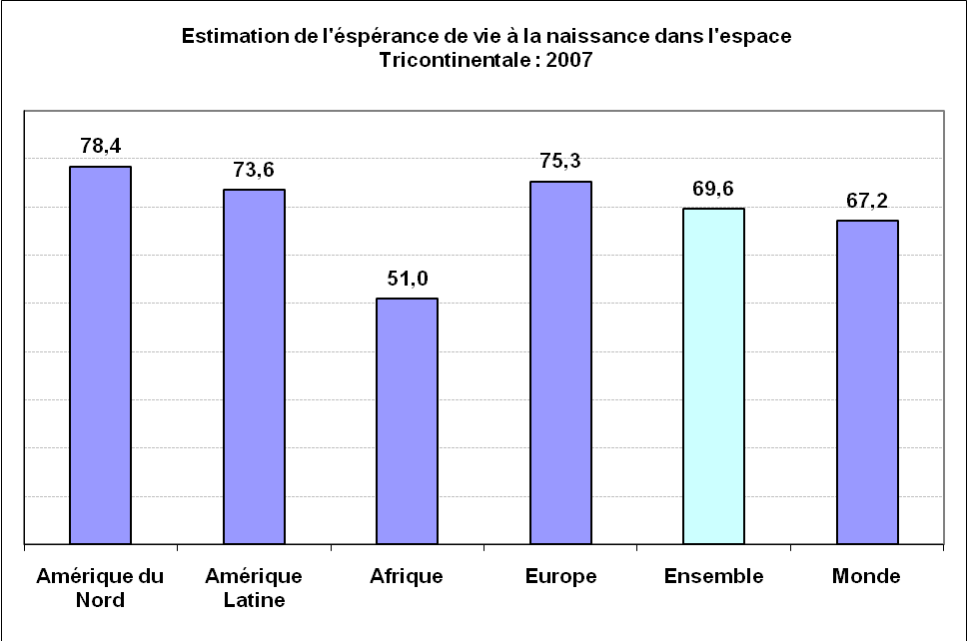

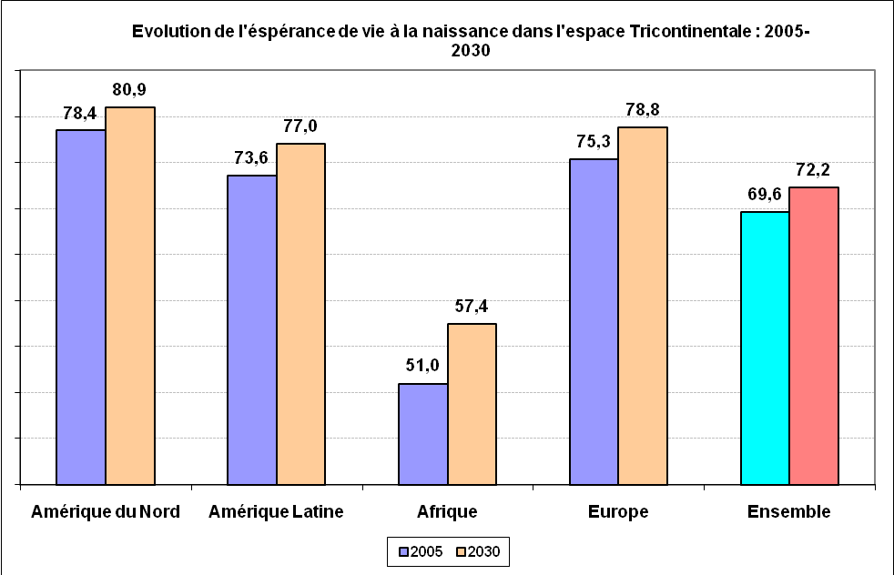

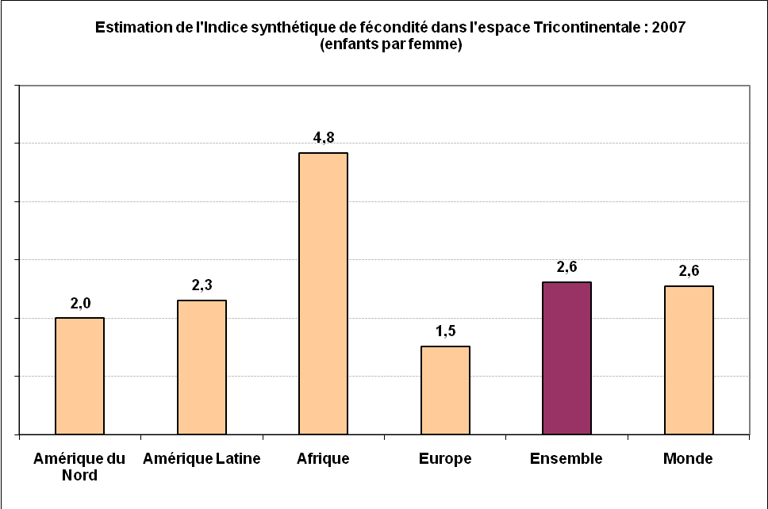
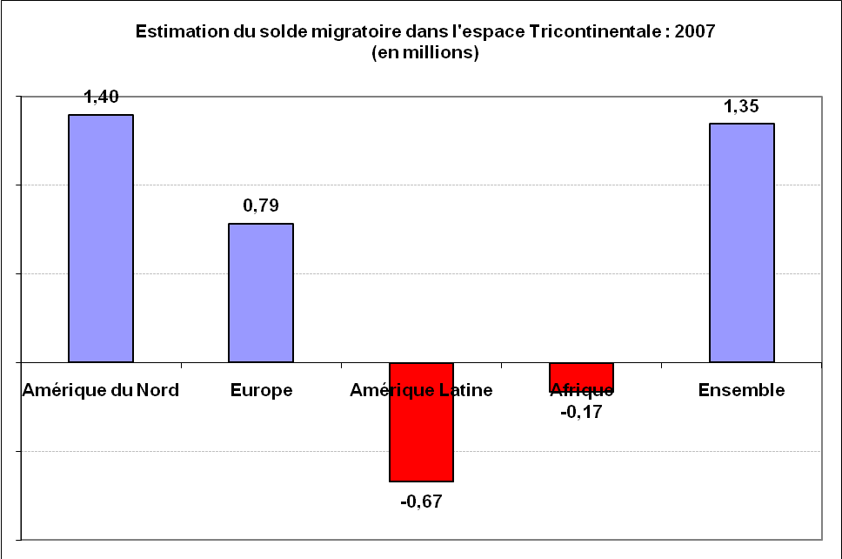

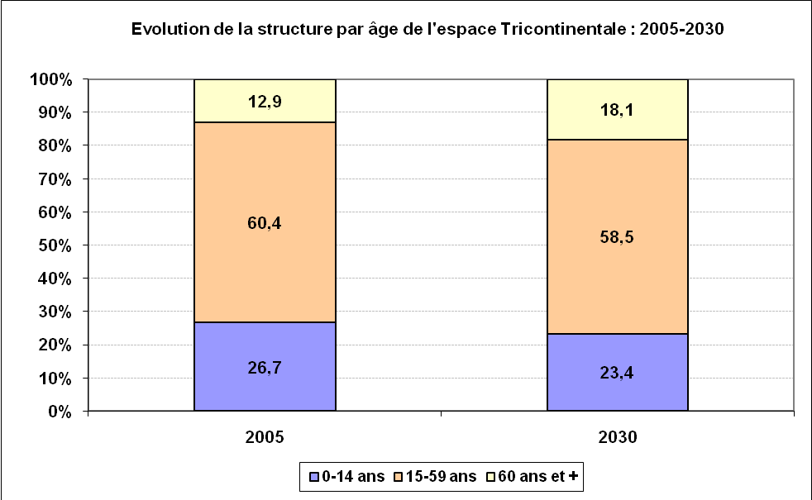
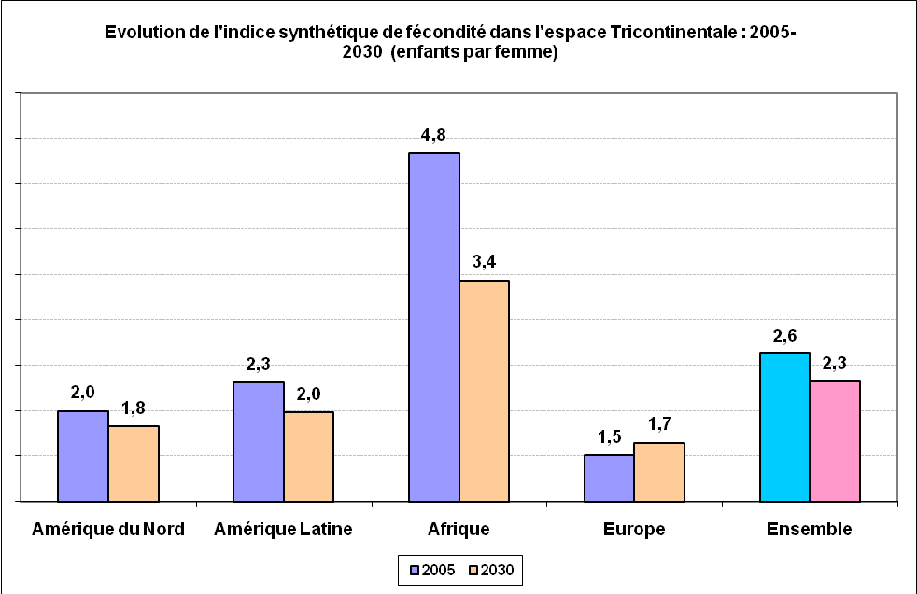

Développement humain
Evolution de l’indice du développement humain
dans certains pays transatlantiques

Pays | 1975 | 1980 | 1985 | 1990 | 1995 | 2000 | 2005
France | 0,856 | 0,872 | 0,88 | 0,91 | 0,93 | 0,94 | 0,95
Espagne | 0,846 | 0,863 | 0,88 | 0,9 | 0,91 | 0,93 | 0,95
Portugal | 0,793 | 0,807 | 0,83 | 0,86 | 0,89 | 0,9 | 0,9
Royaume-Uni | 0,853 | 0,86 | 0,87 | 0,89 | 0,93 | 0,93 | 0,95
moyenne atlantique Europe | 0,853 | 0,86 | 0,87 | 0,89 | 0,93 | 0,93 | 0,95
Afrique du Sud | 0,65 | 0,67 | 0,7 | 0,73 | 0,75 | 0,71 | 0,67
Maroc | 0,435 | 0,483 | 0,52 | 0,55 | 0,58 | 0,61 | 0,65
Nigeria | 0,321 | 0,378 | 0,39 | 0,41 | 0,43 | 0,45 | 0,47
République démocratique du Congo | 0,414 | 0,423 | 0,43 | 0,42 | 0,39 | 0,38 | 0,41
moyenne atlantique Afrique | 0,455 | 0,4885 | 0,51 | 0,53 | 0,54 | 0,54 | 0,55
Argentine | 0,79 | 0,804 | 0,81 | 0,81 | 0,84 | 0,86 | 0,87
Brésil | 0,649 | 0,685 | 0,7 | 0,72 | 0,75 | 0,79 | 0,8
Venezuela | 0,873 | 0,888 | 0,91 | 0,93 | 0,94 | 0,95 | 0,96
États-Unis | 0,87 | 0,89 | 0,9 | 0,92 | 0,93 | 0,94 | 0,95
Venezuela | 0,723 | 0,737 | 0,74 | 0,76 | 0,77 | 0,78 | 0,79
Mexique | 0.694 | 0.739 | 0.758 | 0.768 | 0.786 | 0.814 | 0.829
moyenne atlantique Amériques | 0,781 | 0,8008 | 0,81 | 0,83 | 0,85 | 0,86 | 0,87
Source : Nations unies

Population vivant en dessous du seuil national de pauvreté (%)
dans quelques pays de l’espace atlantique

Pays | 1990-2004
Mexico | 17,6
Trinidad and Tobago | 21,0
Brazil | 21,5
Venezuela | 31,3
Dominican Republic | 42,2
Haiti | 65,0
Togo | 32,3
Morocco | 19,0
Ghana | 39,5
Mauritania | 46,3
Cameroon | 40,2
Gambia | 57,6
Senegal | 33,4
Nigeria | 34,1
Guinea | 40,0
Benin | 29,0
Sierra Leone | 70,2
Sources : World Bank. 2007b. World Development Indicators 2007. CD-ROM. Washington, D.C.
L'inégalité des revenus / dépenses
dans les principaux pays de l'espace atlantique

Pays | Indice de Gini
United States | 40.8
Canada | 32.6
Brazil | 57.0
Argentina | 51.3
Venezuela (Bolivarian Republic of) | 48.2
Dominican Republic | 51.6
Bolivia | 60.1
Uruguay | 44.9
Mexico | 46.1
Trinidad and Tobago | 38.9
Haiti | 59.2
France | 32.7
Spain | 34.7
United Kingdom | 36.0
Portugal | 38.5
South Africa | 57.8
Namibia | 74.3
Morocco | 39.5
Ghana | 40.8
Mauritania | 39.0
Cameroon | 44.6
Gambia | 50.2
Senegal | 41.3
Nigeria | 43.7
Guinea | 38.6
Benin | 36.5
Côte d'Ivoire | 44.6
Guinea-Bissau | 47.0
Sierra Leone | 62.9
Sources : World Bank. 2007b. World Development Indicators 2007. CD-ROM. Washington, D.C.

PIB courant (en milliards de $ US) | 1987 |  | 1997 |  | 2007
Monde | 17500 |  | 30197 |  | 54585
Pays Transatlantiques | 7956 | 45% | 14237 | 47% | 25546 | 47%
Amérique de sud (% dans le monde) | 814 | 5% | 2114 | 7% | 3609 | 7%
dont pays atlantiques (% de l’Amérique du Sud) | 492 | 60 | 1 285 | 61 | 1 847 | 51
% dans l'Amérique de sud |  | 71% |  | 76% |  | 72%
Argentine | 109 | 13 | 293 | 14 | 260 | 7
Brésil | 320 | 39 | 872 | 41 | 1314 | 36
Mexique | 148 | 18 | 434 | 21 | 1023 | 28
Afrique | 339 | 2% | 447 | 1% | 1100 | 2%
Afrique atlantique | 191 | 56 | 292 | 65 | 723 | 66
% dans l'Afrique |  | 40% |  | 51% |  | 49%
Afrique du sud | 86 | 25 | 149 | 33 | 283 | 26
Maroc | 21 | 6 | 37 | 8 | 75 | 7
Nigeria | 22 | 6 | 35 | 8 | 167 | 15
R. D. de Congo | 8 | 2 | 7 | 1 | 10 | 1
Union Européenne | 5206 | 30% | 8838 | 29% | 16906 | 31%
Europe atlantique | 2113 | 41 | 3718 | 42 | 7733 | 46
% dans l'Union Européenne |  | 38% |  | 39% |  | 42%
France | 924 | 18 | 1426 | 16 | 2594 | 15
Portugal | 45 | 1 | 112 | 1 | 223 | 1
Espagne | 310 | 6 | 573 | 6 | 1440 | 9
Royaume Unis | 703 | 13 | 1359 | 15 | 2804 | 17
Amérique du nord | 5161 | 29% | 8942 | 30% | 15244 | 28%
% dans l'Amérique du Nord |  | 100% |  | 100% |  | 100%
Etats-Unis | 4739 | 92 | 8304 | 93 | 13808 | 91
Canada | 422 | 8 | 638 | 7 | 1436 | 9
- PIB

La croissance économique dans certains pays transatlantiques

AFRIQUE | 5,3 | AMERIQUE DU SUD | 4,5
Angola | 15,0 | Trinité et Tobago | 9,2
Nigeria | 7,7 | Venezuela | 7,9
Cap- Vert | 6,6 | Uruguay | 7,0
République du Congo | 6,4 | Suriname | 5,8
São Tomé et Príncipe | 6,1 | St. Christophe et Niévès | 4,5
Ghana | 5,9 | Brésil | 3,8
Mauritanie | 5,7 | St. Lucie | 3,7
Sénégal | 5,1 | Barbade | 3,5
Maroc | 4,9 | Grenade | 3,1
Afrique de Sud | 4,7 | Bahamas | 2,2
Namibie | 4,5 | Guyana | 1,9
Bénin | 3,7 | Haiti | 0,8
Cameroun | 3,4
Togo | 3,0
Gabon | 2,7 | EUROPE OCCIDENTALE | 3,2
Guinée | 2,1 | république d'Irlande | 5,5
Guinée-Bissau | 1,8 | Islande | 5,4
Côte d'Ivoire | 0,8 | Espagne | 3,5
Libéria | -1,2 | Norvège | 2,8
AMERIQUE DU NORD | 2,8 | Royaume-Uni | 2,7
Canada | 2,7 | France | 2,0
Etats Unis | 2,8 | Portugal | 1,0
Source FMI

Evolution du PIB par habitant

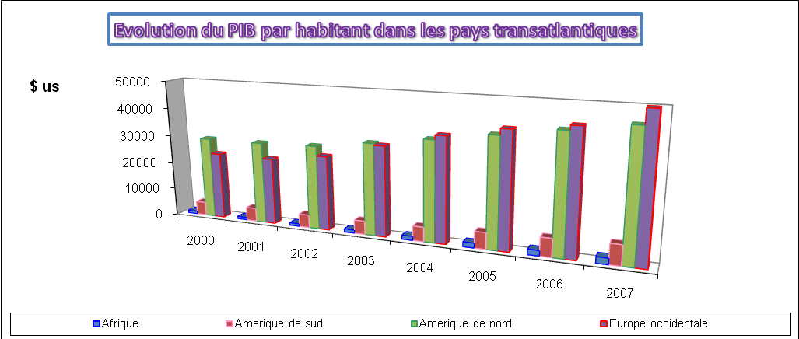

- Echanges Commerciaux

Exportations de marchandises de certains pays transatlantiques
(en millions de dollars)
Année | 2005 | 2006 | 2007
Afrique
Afrique du Sud | 51626 | 58175 | 69788
Angola | 24109 | 31862 | 41109
Maroc | 10006 | 11511 | 13884
Nigéria | 48490 | 52771 | 45958
Amérique
Argentine | 40351 | 46569 | 55642
Brésil | 118529 | 137807 | 160649
Canada | 359431 | 389531 | 416464
États-Unis d'Amérique | 907158 | 1038270 | 1162980
Europe
Espagne | 192912 | 213631 | 239416
France | 464061 | 495677 | 549679
Royaume-Uni | 385002 | 448472 | 434899
Source : CNUCED

Importations de marchandises de certains pays transatlantiques
(en millions de dollars)
Année | 2005 | 2006 | 2007
Afrique
Afrique du Sud | 62304 | 77280 | 81750
Maroc | 19458 | 22499 | 30244
Nigéria | 25371 | 27402 | 28089
Amérique
Brésil | 77628 | 95852 | 126581
Canada | 331553 | 357651 | 386929
États-Unis d'Amérique | 1732350 | 1919430 | 2017330
Europe
Espagne | 289175 | 328560 | 370097
France | 504811 | 541701 | 610955
Royaume-Uni | 514378 | 600917 | 615462
Source : CNUCED

Evolution du secteur du tourisme
Arrivées de touristes mondiaux (En millions)
 | 2000 | 2006 | 2007
Monde | 682 | 846,3 | 897,9
Europe | 391 | 460,8 | 480,1
Amériques | 128,2 | 135,7 | 142,2
Afrique | 27,9 | 41 | 44,2
Source : Organisation mondiale du tourisme (OMT)
- Investissements Directs Etrangers

Flux d’IDE sortants (en Millions de dollars aux prix courants)

Année | 2005 | 2006 | 2007
Afrique
Afrique du Sud | 930 | 6725 | 3727
Maroc | 74 | 445 | 652
Libéria | 437 | 346 | 363
Angola | 219 | 191 | 331
Amérique
États-Unis d'Amérique | 15369 | 221664 | 313787
Canada | 29619 | 39117 | 53818
Brésil | 2517 | 28202 | 7067
Venezuela | 1167 | 2076 | 2237
Europe
Royaume-Uni | 80009 | 86764 | 265791
France | 114978 | 121370 | 224650
Espagne | 41829 | 100249 | 119605
Source : CNUCED

Flux d’IDE entrants (en millions de dollars aux prix courants)

Année | 2005 | 2006 | 2007
Afrique
Nigéria | 4978 | 13956 | 12454
Afrique du Sud | 6644 | - | 5692
Maroc | 1653 | 2450 | 2577
Guinée équatoriale | 1873 | 1656 | 1726
Amérique
États-Unis d'Amérique | 104809 | 236719 | 232865
Canada | 26967 | 62765 | 108655
Brésil | 15066 | 18822 | 34585
Argentine | 5265 | 5037 | 5720
Europe
Royaume-Uni | 177901 | 148189 | 223966
France | 84951 | 78154 | 157970
Espagne | 25020 | 26888 | 53385
Source : CNUCED

Part des IDEs des pays atlantiques dans les flux mondiaux (en %)

Année | Part des IDE sortants |  |  | Part des IDE entrants
Année | 2005 | 2006 | 2007 | 2005 | 2006 | 2007
Europe | 32.0 | 27.0 | 33.1 | 28.0 | 19.1 | 25.9
Amérique du Nord | 5.1 | 19.7 | 18.4 | 13.7 | 21.2 | 18.6
Amérique du Sud | 0.6 | 2.5 | 0.5 | 2.9 | 2.1 | 2.6
Afrique | 0.2 | 0.6 | 0.3 | 1.6 | 1.4 | 1.4
Source : CNUCED

Suite à la disparition de l’adversaire « naturel » de l’Alliance Atlantique (l’URSS), l’OTAN s’est élargie à de nouveaux membres avec une révision progressive de ses missions surtout après les événements du 11 septembre. Ainsi, en 1999 (Washington): engagement d’un processus de transformation de l’OTAN autour d’un concept stratégique orienté vers la gestion des crises. En 2002 ( Prague) : décision de l’adaptation de l’outil militaire à la nouvelle donne internationale, autour du concept de réaction rapide.
Les Pays ACP (Afrique, Caraïbes et Pacifique) sont des pays signataires de l’accord de Cotonou qui se substitue à celui de Lomé au Bénin en juin 2000. Les principales nouveautés de ce nouvel accord est l'élargissement du partenariat à de nouveaux acteurs tels que la société civile, le secteur privé, les syndicats et les autorités locales. L’accord a pour objectif de rétablir les équilibres macro-économiques, de développer le secteur privé, d'améliorer les services sociaux, de favoriser l'intégration régionale, de promouvoir l'égalité des chances hommes-femmes, de protéger l'environnement et d'abolir de manière progressive et réciproque les entraves aux échanges commerciaux.
Les agrégations présentées dans cette note sont élaborées à partir de la compilation des statistiques provenant des institutions multilatérales et d’organisations régionales
Les relations entre les États-Unis et l’Europe, notamment en matière d’échanges commerciaux et de flux d’investissement, ont été marquées par les tensions liées à la guerre d’Irak et à la question de lutte contre le terrorisme : les exportations des États-Unis vers l’Europe dépassent 150 milliards de dollars (M$), les flux inverses 220 M$
Selon l´indice des prix des produits de base de la CNUCED
Dans le contexte de la crise financière internationale qui secoue le monde entier actuellement, les cours des matières premières et particulièrement du pétrole ont accusé une baisse importante. Cette baisse provient essentiellement du ralentissement économique mondial attendu. La durée de cette détente des cours dépend de celle de la récession dans les pays occidentaux et on pourrait assister à une remontée des cours en cas d’une sortie de la récession.
Ces négociations concernent plus de 150 pays

